Muhasebe Rehberi

Para Birimleri:

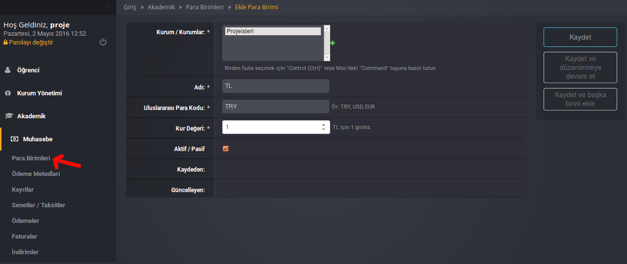
Para birimlerini görmek için yukarıdaki resimde görüldü gibi “Muhasebe” ana başlığı altında ki “Para Birimleri” sekmesini tıklıyoruz. Önümüze gelen sayfada daha önceden eklemiş olduğumuz para birimlerinin listesini görebiliriz.

Yeni bir para birimi eklemek istiyor iseniz Para Birimleri sayfasında sağ en üstte bulunan “Para Birimi Ekle” butonuna tıklayınız. Karşınıza yukarıdaki resimde olduğu gibi bir sayfa gelicek.
Her kayıtta olduğu gibi “*” il belirtilen alanları eksiksiz doldurmalısınız.

Adım 1 : Kurum / Kurumlar kısmından kurumunuzu işaretleyiniz.(Bir den fazla kurum işaretlerseniz işaretlenen her kurum için tanımlamış olursunuz)
Adım 2: Para Birimi adını giriniz (örnek : TL)
Adım 3: Uluslar arası para kodunu giriniz (örnek: TRY)
Adım 3: Bara birminizin kur değerini giriniz (ötnrk : 1 )
Adım 4: Sağ üst köşeden Kaydet butonuna basarak kaydediniz.

Ödeme Metodları:
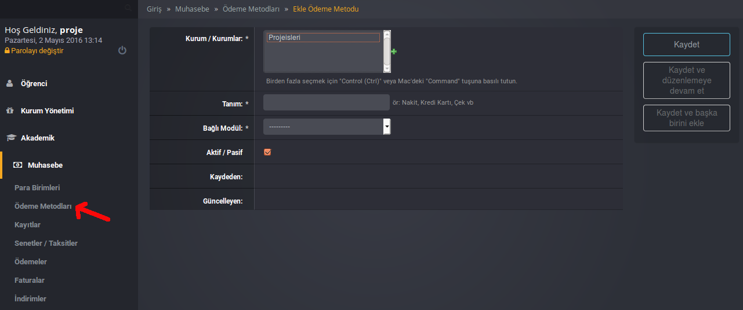
Ödeme metodlarını görmek için yukarıdaki resimde görüldü gibi “Muhasebe” ana başlığı altında ki “Ödeme Methotları” sekmesini tıklıyoruz. Önümüze gelen sayfada daha önceden eklemiş olduğumuz para birimlerinin listesini görebiliriz.

Yeni ödeme methodu eklemek istiyor iseniz Ödeme Metodları sayfasında sağ en üstte bulunan “Ödeme Metodu Ekle” butonuna tıklayınız. Karşınıza yukarıdaki resimde olduğu gibi bir sayfa gelicek.
Her kayıtta olduğu gibi “*” il belirtilen alanları eksiksiz doldurmalısınız.

Adım 1 : Kurum / Kurumlar kısmından kurumunuzu işaretleyiniz.(Bir den fazla kurum işaretlerseniz işaretlenen her kurum için tanımlamış olursunuz)
Adım 2: Ödeme methodu için tercih ettiğiniz adı giriniz.
Adım 3: Bağlı olduğu modülü seçiniz (Bu kısım için sistem yetkilisinden bilgi alınız.)
Adım 4: Sağ üst köşeden Kaydet butonuna basarak kaydediniz.

İndirimler:

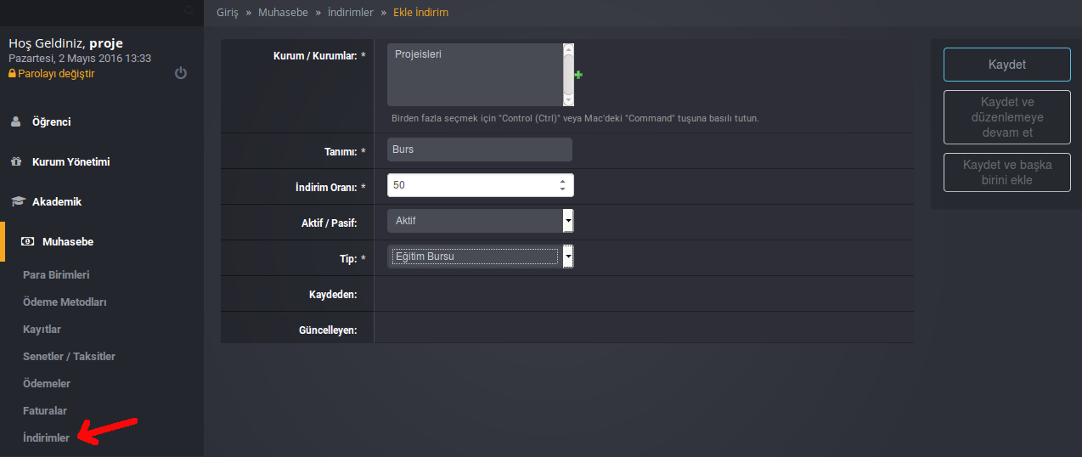
Tanımlanan indirimleri görmek için yukarıdaki resimde görüldüğü gibi “Muhasebe” ana başlığı altında ki “İndirimler” sekmesini tıklıyoruz. Önümüze gelen sayfada daha önceden eklemiş olduğumuz indirim listesini görebilirsiniz.

Yeni İndirim eklemek istiyor iseniz İndirimler sayfasında sağ en üstte bulunan “İndirim Ekle” butonuna tıklayınız. Karşınıza yukarıdaki resimde olduğu gibi bir sayfa gelicek.
Her kayıtta olduğu gibi “*” il belirtilen alanları eksiksiz doldurmalısınız.

Adım 1 : Kurum / Kurumlar kısmından kurumunuzu işaretleyiniz.(Bir den fazla kurum işaretlerseniz işaretlenen her kurum için tanımlamış olursunuz)
Adım 2: Tanım kısmına tercih ettiğiniz indirim tanımını giriniz.
Adım 3: İndirim oranını giriniz. Girdiğiniz tutar yüzde olarak işleme alınacaktır % işareti koymanıza gerek yoktur.(örnek : 50)
Adım 4: Aktif lik durmunu seçiniz.
Adım 5: Tip kısmına eğer oluşturmak istediğiniz indirim eğitim bursu ise eğitim bursunu diğer özel tanımlar için diğerlerini seçiniz.

